APLICACIÓN DEL DECRETO 0255 DEJA POSITIVOS RESULTADOS SOBRE EL CONTROL A LA VENTA DE COMBUSTIBLE EN EL MUNICIPIO DE PASTO
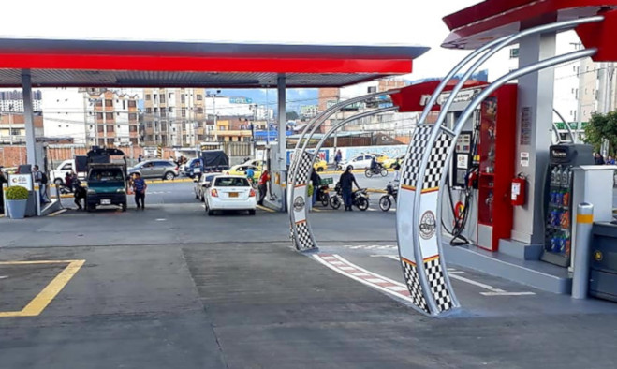
El subsecretario de Control Diego Hidalgo entregó un positivo balance sobre la aplicación del decreto 0255 a través del cual se realiza un control sobre la venta y distribución del combustible en el municipio de Pasto. Según el funcionario al cierre del mes de septiembre se encontraron 16 estaciones de servicio abiertas con combustible a precio subsidiado, además de que se contar con una reserva de 250 galones.
“Durante el pasado mes se logró evidenciar que las estaciones de servicio pidieron cerca del 50% menos del producto a precio nacional. Esto es fruto de la aplicación del decreto 0255 con el cual se ejerce un control y se puede mitigar la problemática que se presenta en la ciudad de Pasto. A través de esta medida se hace un ejercicio de vigilancia a la venta en canecas o pimpinas y al cumplimiento del horario establecido para la comercialización, con lo cual se evita la fuga del combustible a otros municipios”, indicó Diego Hidalgo.
El funcionario hizo un llamado a la comunidad para que se mantenga informada a través de los medios oficiales, como la página web de la Alcaldía de Pasto, donde podrán encontrar de forma actualizada las estaciones de servicio que tienen a la venta combustible a precio subsidiado, con el fin de evitar aglomeraciones en dichos establecimientos.
Por otra parte, se manifestó que desde la Administración Municipal se están haciendo las gestiones ante el Ministerio de Minas y Energía para pedir un adelanto de cupo y garantizar la venta de combustible durante las próximas elecciones en el municipio de Pasto, así como las demás festividades que se aproximan para el cierre del 2019. El subsecretario de Control informó que las estaciones de servicio deben abstenerse de hacer contratos con grupos políticos para separar el producto y eviten la generación de sanciones.
Información: Subsecretario de Control, Diego Hidalgo Celular: 3016835212
Somos constructores paz

ALCALDÍA DE PASTO SE UNIÓ A LA JORNADA DE SANIDAD ANIMAL Y BENDICIÓN DE MASCOTAS QUE SE REALIZÓ EN EL PARQUE SANTIAGO
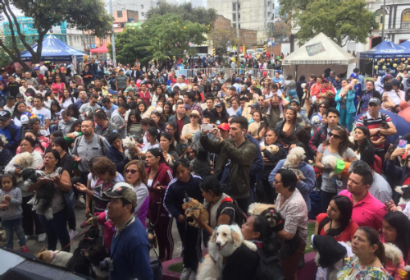
La Alcaldía de Pasto, a través de las secretarías de Gestión Ambiental y Salud, se unió a la jornada de sanidad animal y bendición de mascotas que se llevó a cabo en el parque Santiago, donde se realizaron diversas actividades enmarcadas en el Día mundial de los animales.
En la jornada, funcionarios de la Administración Municipal atendieron a más de 1.000 mascotas con la aplicación de las vacunas antirrábicas, anti pulgas y desparasitación, a fin de que estos animales gocen de un bienestar y una mejor calidad de vida. “Es satisfactorio poder ver que muchas personas pudieron acercarse y hacer parte de estas actividades en beneficio de sus mascotas. Recordemos que los animales son seres sintientes y debemos atenderlos con mayor cuidado y la comunidad sea garante de sus derechos”, indicó el coordinador del Centro de Bienestar Animal Alex Benavides.
El funcionario recordó que través del Nuevo Pacto por la Naturaleza, la Alcaldía de Pasto ha adelantado importantes acciones en favor de la población animal con la sustitución de vehículos de tracción animal, más de 4.000 esterilizaciones, 64 mil vacunaciones, entre otras actividades con las cuales se fomenta el buen trato animal en el municipio.
Durante la actividad, animalistas del municipio hicieron un reconocimiento a la Administración Municipal, en cabeza del alcalde Pedro Vicente Obando Ordóñez, por la promoción de acciones que protegen a esta población y que ubican a Pasto como una ciudad promotora de los derechos de los animales.
“Gracias a una lucha de más de 10 años y con la voluntad política, se logró la estipulación de las políticas públicas de protección animal que involucra la comunicación, educación, salud y capacitación para crear protocolos en la atención y sanción de casos de maltrato. Este es un reconocimiento a nuestro alcalde, porque fue también en esta vigencia donde pudimos ver la desmovilización de los caballitos que durante años fueron usados para trabajos extremos”, sostuvo Arturo de la Cruz, presidente de la Fundación Red Protectora de Animales.
Información: Secretario Gestión Ambiental Jairo Burbano Narváez.
Somos constructores de paz

220 PROTOTIPOS DE LAS DIFERENTES MODALIDADES DEL CARNAVAL DE NEGROS Y BLANCOS ESTARÁN EXPUESTOS HASTA MEDIADOS DE OCTUBRE EN LA GOBERNACIÓN DE NARIÑO
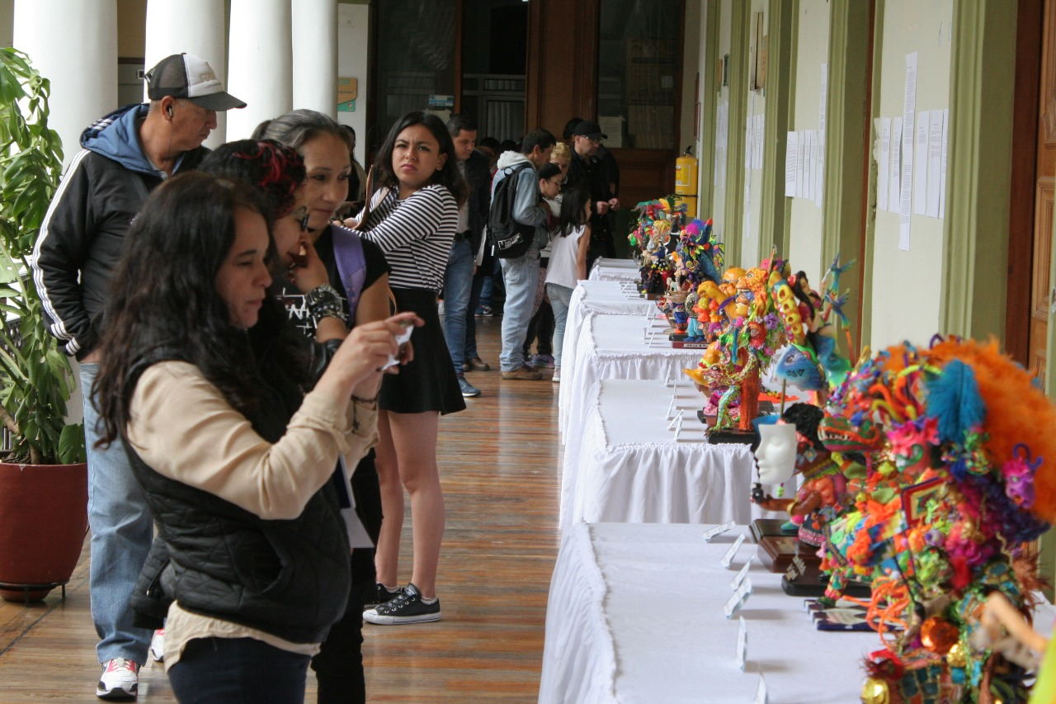
En las instalaciones de la Gobernación de Nariño se dio apertura a la exposición de los prototipos de las diferentes modalidades que participarán en el Carnaval de Negros y Blancos 2020. Esta muestra que estará abierta al público hasta mediados de octubre, entrega a la comunidad los diseños en miniatura de las murgas, disfraces individuales, comparsas, colectivos coreográficos, carrozas y carrozas no motorizadas que harán parte de la próxima fiesta magna. Son 220 prototipos, de los cuales 130 fueron seleccionados.
En el evento de apertura, que estuvo acompañado por las 6 candidatas que compiten por la corona de Reina del Carnaval, el secretario de Desarrollo Económico Nelson Leitón destacó el compromiso de los artesanos nariñenses para presentar sus propuestas que buscan impactar en propios y turistas que llegan cada año para disfrutar de esta fiesta. “Nuestra gran festividad muestra a Colombia y al mundo toda la majestuosidad del arte y la cultura, color y música que reúne el Carnaval. Siempre ha existido el interés por esta fiesta, para que permanezca como patrimonio inmaterial, además de fortalecer y cualificar al artesano”, indicó el funcionario.
De igual manera el gerente de Corpocarnaval Juan Carlos Santacruz, manifestó que serán cerca de 130 motivos los que participarán en los desfiles del 3 y 6 de enero y el próximo 13 de octubre se cumplirá con la elección de 11 colectivos coreográficos que harán parte del Carnaval 2020.
Los artesanos que acompañaron la apertura de esta muestra invitaron a toda la comunidad de Pasto para que acuda a las instalaciones de la Gobernación de Nariño y puedan apreciar este abrebocas de lo que será el próximo Carnaval de Negros y Blancos. “Esta exposición es casi una tradición y la gente ya la reclama, por eso esperamos que todos los pastusos y los admiradores de este patrimonio vengan y miren parte de lo que va a ser esta fiesta que cada año convoca a miles de personas”, sostuvo el maestro Hernán Alfredo Narváez.
Información: Gerente Corpocarnaval, Juan Carlos Santacruz Gaviria. Celular: 3006519316
Somos constructores de paz

CONCEJO DE PASTO APROBÓ DOS ACUERDOS PARA MEJORAMIENTO DE LA PLAZA DE MERCADO EL POTRERILLO
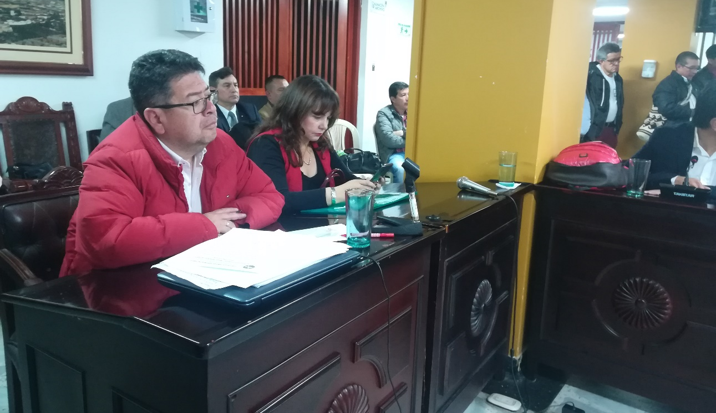
En segundo debate, el Concejo de Pasto aprobó los acuerdos a través de los cuales se autoriza al alcalde, celebrar el contrato de mejoramiento de la Plaza de Mercado El Potrerillo fase 1, así como la construcción y mejoramiento de las vías internas. La iniciativa es liderada por la Administración Municipal a través de la Secretaría de Desarrollo Económico y Competitividad.
“Hoy afortunadamente se ha dado el respaldo por parte del Concejo Municipal, para dar continuidad a este proyecto de ciudad”, manifestó al término de la sesión, el secretario de Desarrollo Económico y Competitividad, Nelson Leiton Portilla, quien dijo que posterior a esta aprobación se iniciará con los procesos de licitación y se dará cumplimiento a los requisitos en trámite.
El funcionario, reiteró que esta iniciativa estratégica de la actual administración impactará positivamente en la organización de la Plaza de Mercado y en la calidad de vida de los usuarios, quienes ejercerán su labor en una instalación más cómoda y moderna. “Es devolver la dignidad a unas personas que trabajan desde la madrugada y que hoy no cuentan con unas instalaciones adecuadas”, subrayó.
El concejal Alexander Rassa, ponente del proyecto de acuerdo, destacó que esta iniciativa de beneficio para toda la ciudadanía permitirá a futuro generar procesos para mejorar la competitividad en el municipio. “Hoy se hace una inversión significativa y exalto la diligencia de la Administración Municipal, por las gestiones adelantadas para lograr los recursos que hacen que este proyecto sea una realidad”, subrayó.
La comunidad que asistió al debate, se mostró satisfecha con la aprobación de los dos acuerdos y por su parte la Comisión Consultiva de la iniciativa, representada por Tatiana Martínez, coordinadora del comité socioeconómico, expuso públicamente un comunicado, a través del cual aclararon entre otras situaciones, que el proyecto, ha tenido un proceso de concertación y socialización con los diferentes sectores de la Plaza de Mercado y que dicho ente no tiene apoderado jurídico para representar proceso alguno de la comunidad.
“Es un proyecto de beneficio para el municipio y para la región, eran muchos años en los que el Mercado Potrerillo había sido olvidado. Estamos muy satisfechos con el trabajo que se ha venido desarrollando, este es un sueño que teníamos todos los usuarios”, puntualizó Tatiana Martínez.
Información: Secretario de Desarrollo Económico, Nelson Leiton Portilla. Celular: 3104056170
Somos constructores de paz

CIENTOS DE NIÑOS Y NIÑAS DE 10 INSTITUCIONES EDUCATIVAS DEL MUNICIPIO OFRECIERON SUS PRODUCTOS EN LA CUARTA FERIA EMPREDER EN MI ESCUELA
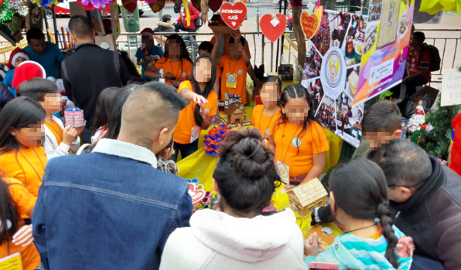
De manera exitosa cientos de niños y niñas de grado 5° de primaria pertenecientes a 10 Instituciones Educativas del Municipio, acompañados de sus docentes y rectores lograron vender y exponer a visitantes y transeúntes que se dieron cita en plaza de Nariño toda una gama de productos y artesanías que fueron elaborados meses atrás para ser presentados en la cuarta versión de la feria Emprender en Mi Escuela EME.
Esta iniciativa que es liderada por la Alcaldía de Pasto, a través de la Secretaría de Educación Municipal, el programa de Desarrollo con Identidad Regional entre España y Nariño – DIRENA, en conjunto con las instituciones educativas, que ha logrado beneficiar a más de 2.000 estudiantes de grado quinto en el Municipio de Pasto.
Los cerca de 800 niños que cursan grado quinto de primaria quienes convirtieron la plaza de Nariño en una gran sala de exposición llena de arte, color y alegría, fueron los protagonistas y asumieron todos los roles productivos de una empresa exponiendo durante la feria, sus habilidades y destrezas, así lo dio a conocer, Karen Dorado, IEM Gualmatán, “me gusta mucho trabajar en equipo, y todo lo que hemos traido lo hemos podido desarrollar con la ayuda de nuestro profesor y lo que más me gusta es vender estos productos directamente a las personas”.
De la misma manera se expresó, Juan José Salazar, estudiante de la IEM Ciudadela Educativa de Pasto, “me gusta porque trabajamos juntos, ayudándonos, no nos peleamos estamos felices, y hemos aprendido a comprendernos mejor”.
El alcalde de Pasto, encargado Nelson Leiton Portilla, felicitó a todos los organizadores y participantes, “queremos felicitar a toda la comunidad educativa de la IEM, a los docentes, rectores, padres de familia pero principalmente a los niños y niñas que hoy nos presentan con gran orgullo y agrado todo el resultado de varios días de trabajo que hoy se ven materializados y muy seguramente el día de mañana tendrán todo el potencial para convertirse en unos grandes empresarios”, enfatizó Leitón Portilla.
Las instituciones educativas que participaron del escalonamiento del proyecto Emprender en mi Escuela, de la feria fueron: Luis Eduardo Mora Osejo, Eduardo Romo Rosero, Francisco de la Villota, Heraldo Romero Sánchez, Nuestra Señora de Guadalupe, Ciudadela de Pasto, Gualmatán, El Socorro, Pedagógico y el Centro Municipal Santa Teresita del Encano.
Somos constructores de paz

70 FAMILIAS DE LAS COMUNAS 4, 5, 8 Y 10 DESARROLLARÁN AGRICULTURA URBANA EN GRANJA DEL INEM DE PASTO

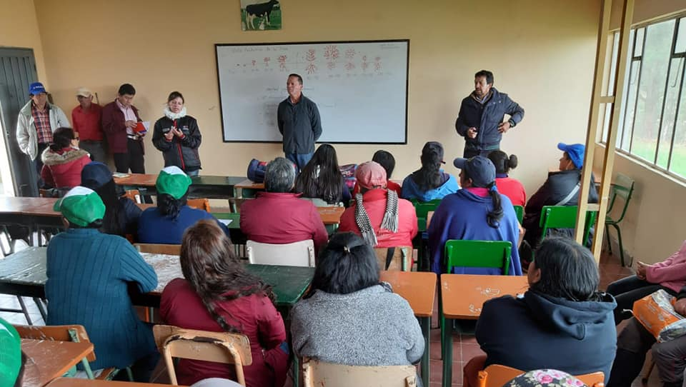
La Alcaldía de Pasto a través de la Secretaría de Agricultura, y la IEM Inem, llevó a cabo la presentación del proyecto de agricultura urbana en el sector de la finca de Betania del corregimiento de Jamondino, iniciativa que se encuentra dentro de las metas del plan de desarrollo Municipal Pasto Educado Constructor de Paz.
Para la ejecución de esta iniciativa los participantes iniciaron la preparación del terreno y se proyectan para el cultivo de diferentes productos que beneficiarán su calidad de vida. “Yo doy gracias a la Alcaldía porque nosotros somos vulnerables y el venir acá y cultivar nuestra propia comida hace que me olvide, me distraiga y desestrese del difícil trabajo que desempeñamos en las calles para sacar adelante a nuestras familias”, señaló la usuaria de este proyecto Ana María Erazo Pantoja.
Marcela Martínez, subsecretaria de Desarrollo Agropecuario, explicó que este convenio con la I.E.M INEM, se realiza con el aporte de cerca de 17 millones de pesos representados en insumos agrícolas, y adecuación de terrenos, así mismo la Alcaldía de Pasto, cofinanciará el acompañamiento técnico y de planeación en el proceso productivo para intervenir 6 hectáreas con cultivos de papa, hortalizas, cebolla, quinua y frutales.
Jaime Guerrero Vinuesa, Rector de la Institución INEM de Pasto, manifestó que, gracias a esta articulación con la Alcaldía de Pasto, se podrá favorecer a cerca de 70 familias vulnerables y de escasos recursos económicos, que pertenecen a población víctimas, desplazadas y recuperadores ambientales. “La idea es querer empezar a articular los procesos de producción agrícola en nuestra granja, donde hay más de 20 hectáreas cultivables”, enfatizó el directivo.
Información: Secretario de Agricultura - Luis Felipe Bastidas. Celular: 3146184635
Somos constructores de paz

ESTE LUNES 7 DE OCTUBRE SE REALIZARÁ LA GRAN SUBASTA DE OBRAS DE ARTE DE PINTORES NARIÑENSES
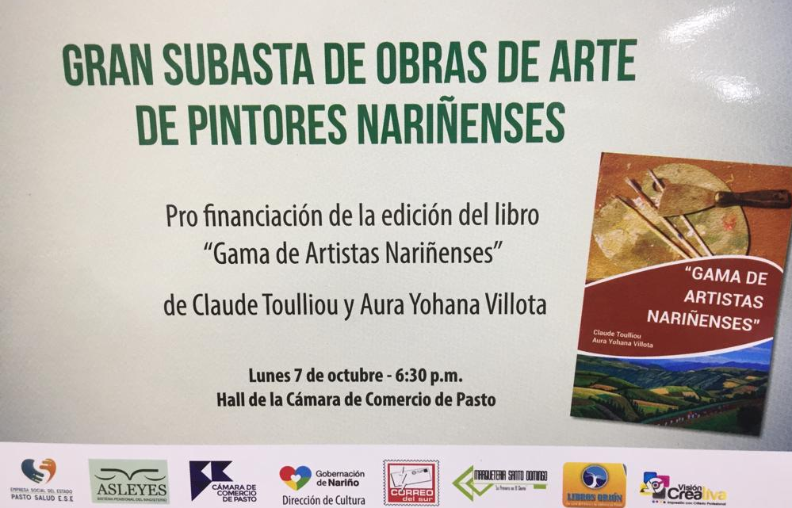
Este lunes 7 de octubre, desde las 6:30 de la tarde, se llevará a cabo la gran subasta de obras de arte de pintores nariñenses, pro-financiación de la edición del Libro ‘Gama de artistas nariñenses’, que será publicado por los periodistas Claude Toulliou y Aura Yohana Villota.
En el hall de la Cámara de Comercio de Pasto serán ubicadas más de 110 obras de arte, de pintores nariñenses que se han unido a esta iniciativa literaria que busca compilar el talento que surge en el sur del país. Entre los autores que participaran se encuentra María Eugenia Bastidas, Darío Polo Villota, Luis Felipe Benavides, Emilio Jiménez Dorado, Guillermo Chaves Navarro, Diego Hernando Ruano, Rojas Ángel, Carlos Delgado Ortíz, Edisson Arciniegas, Marisol Eraso, Boris Arteaga, Mario Santacruz Villota, Juan Carlos Jurado, Eduardo Muñoz Lora, Jairo Buesaquillo, Alfonso López, Belén Moran, Luis Carlos Ramos y Carlos Rosero, entre otros.
Durante la subasta, los participantes podrán apreciar obras realizadas en técnicas como lanigrafía, óleo y espátula, óleo sobre lienzo, acrílicos y joyería. “Hace dos años comenzamos con la idea de hacer un libro de lujo sobre arte nariñense, en vista del escaso apoyo, fueron los propios artistas quienes motivaron esta subasta con la entrega de sus obras para así poder hacer realidad este proyecto que quedará en la historia de la región”, sostuvo Claude Toulliou. Los asistentes a esta subasta podrán encontrar obras originales de artistas de talla internacional en precios que iniciarán desde los $400.000.
Somos constructores de paz

INFORMACIÓN ACTUALIZACIÓN SISBEN DURANTE LA LEY DE GARANTÍAS
La Alcaldía de Pasto informa que según circular n° 11-4 del 23 de julio de 2019, suscrita por la Directora de Desarrollo Social del Departamento Nacional de Planeación DNP, Laura Pabón Alvarado y en cumplimiento a lo estipulado desde la Procuraduría General de la Nacional, se ha solicitado a los gobernadores, alcaldes distritales y alcaldes municipales “abstenerse de efectuar la actualización del SISBEN III, dos semanas antes y una semana después de las elecciones de carácter popular”, con el fin de evitar intervención en política
Siguiente las instrucciones de la entidad de control, la oficina de SISBEN de Pasto, cesará todos sus procesos, de aplicación de encuestas, modificación de datos y retiro de personas y la correspondiente remisión de información al DNP, durante el periodo comprendido entre el martes 15 de octubre al viernes 1 de noviembre de 2019; reiniciando operatividad el martes 5 de noviembre de 2019.
Cabe resaltar, que durante el mencionado periodo la oficina SISBEN mantendrá abiertas las puertas al público para atender inquietudes y brindar la información.
Somos constructores de paz

OFICINA DE COMUNICACIÓN SOCIAL
ALCALDÍA DE PASTO

